假期作业四
- 效果图：
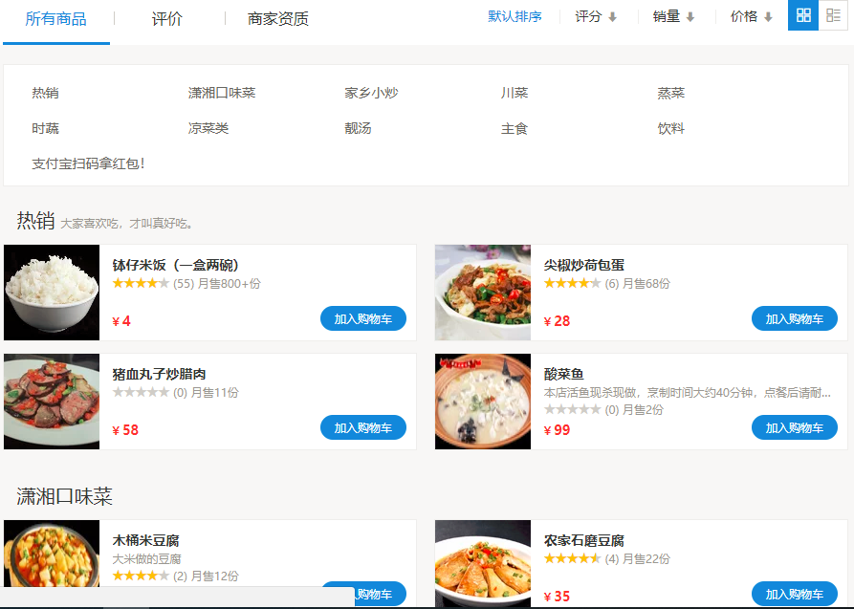
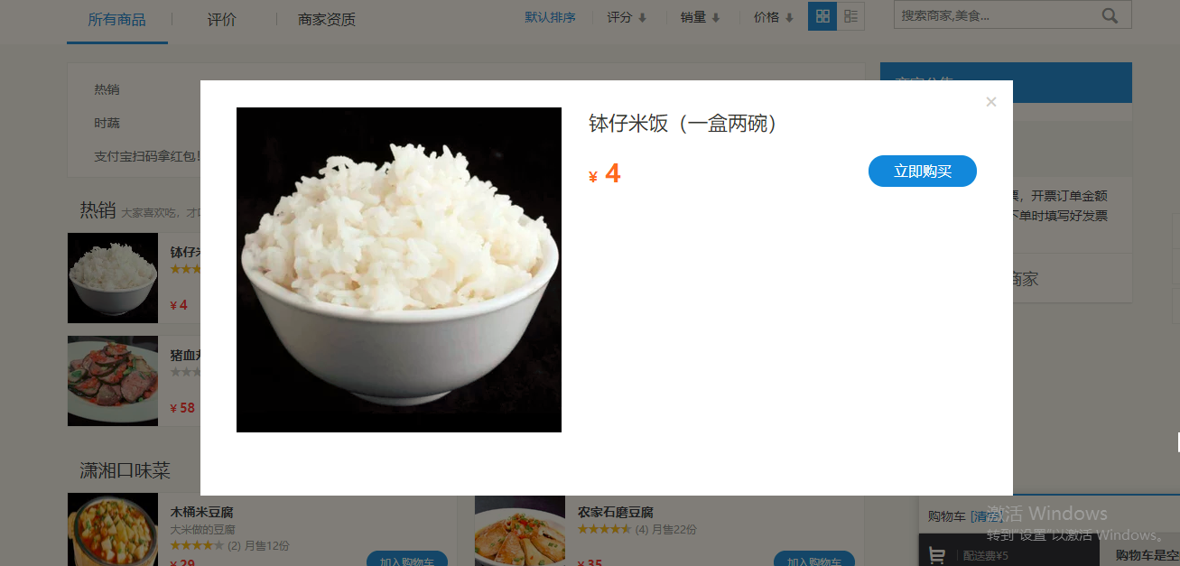
- 题目要求：
- 排版布局
- 自己模拟数据，渲染菜单和列表（注：每道菜的信息需要包括：图片，标题，价格）
- 随着页面的滚动菜单有个吸顶的效果
- 点击菜单，页面滚动到对应的列表标题
- 页面滚动到某个列表，对应的菜单显示高亮
- 点击每一道菜出现弹窗，弹窗内显示对应的图片、菜名和价钱（渐隐渐现的动画效果）
- 点击价格，按照价格从高到低对列表进行排序，再次点击，按照价格从低到高进行排序
- 封装弹窗插件
- 使用requirejs模块化开发
- 实现的功能点：
- 代码格式规范
- 合理封装公用方法，合理添加注释
- 正确使用requirejs，合理使用AMD规范定义模块
- 进入页面正确模拟数据，渲染页面
- 正确封装弹窗模块
- 弹窗模块正确传递参数
- 点击遮罩层正确关闭弹窗
- 点击下面导航正确定位到导航对应位置，正确切换类名
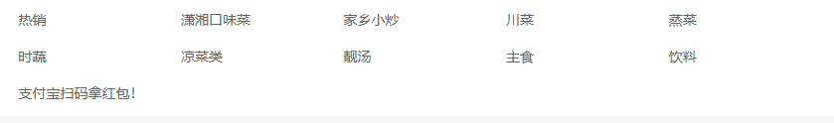
- 滚动内容区域上面导航正确切换类名
- 滚动中正确实现导航固定
- 点击价格实现价格由高到低排序
- 点击价格按钮实现相反排序
- 点击菜品正确实现显示弹窗内容
- 点击视图按钮正确切换列表样式

